# Introduktion

Dette dokument er en installationsvejledning for den software, som vi bruger i dette modul.

Vi installerer

* programmeringssproget Python
* udviklingsmiljøet Pycharm, som hjælper os med at programmere komfortabelt i Python
* Git (og GitHub), så du nemt kan downloade opgaver og uploade dine løsninger
* Jupyter Notebooks, for en nem start med programmering i Python

# Hvis du har brug for admin rettigheder mens du installerer programmer

Når der dukker sådan en dialog op, …

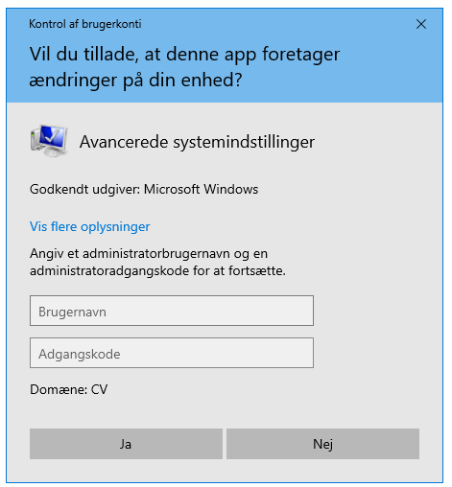

… dobbeltklik først på denne icon på din desktop

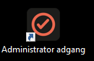

Så åbner sig:

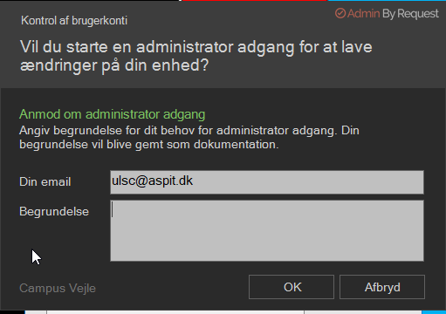

Indtast en begrundelse og klik på ok.

Angiv derefter dit sædvanlige brugernavn og adgangskode i den ovenstående dialog.

# Installer Python

Download Python på <https://www.python.org/downloads/>

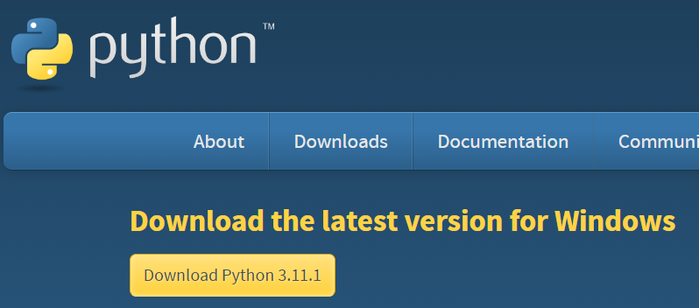

Åbn filen.

Læg mærke til fluebenerne i hvert screen shot! Fx skal der være et flueben foran “Add python to path”.

Klik på “Customize installation”.

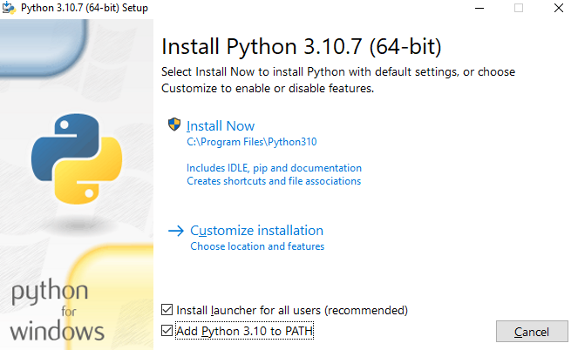

Klik på “next”

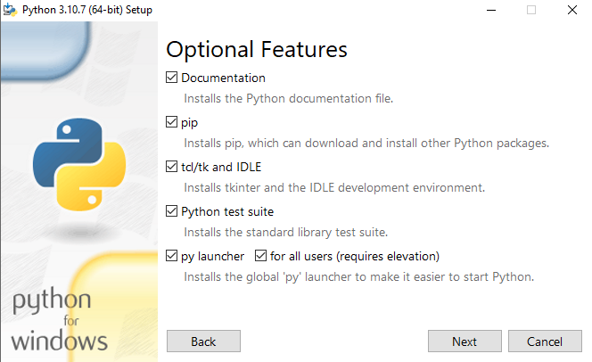

Der skal være et flueben foran “Install for all users” og “Add python to environment variables”

Klik på “install”

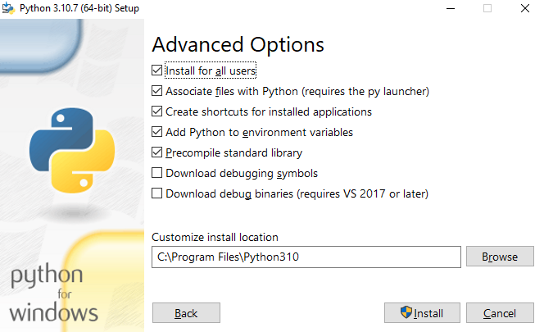

Klik på “Disable path length limit”:

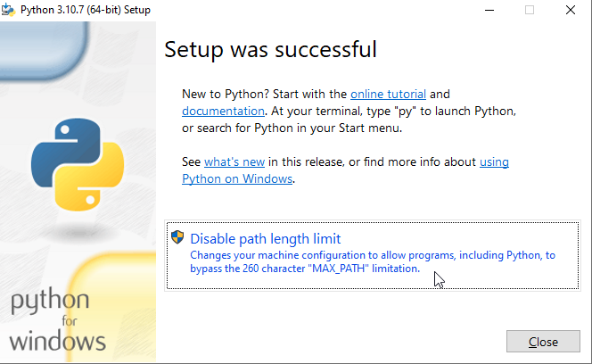

# 

# Installer pycharm

Download pycharm på <https://www.jetbrains.com/pycharm/download/#section=windows>

(Klik på den sorte knap “download” til højre under Community)

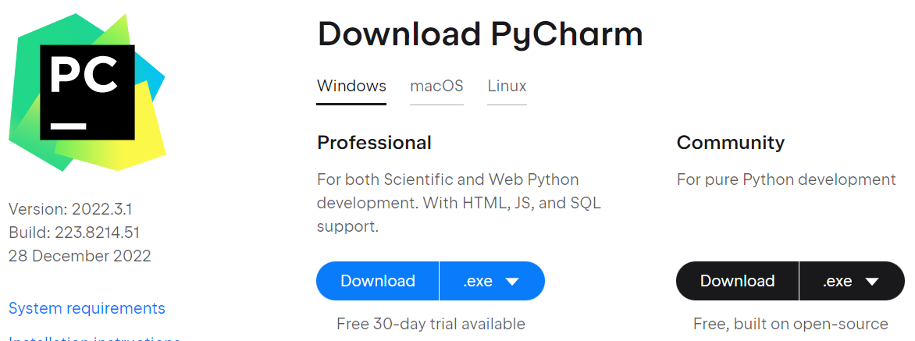

Åbn filen.

Sæt fluebenerne som vist her:

Klik på “next”

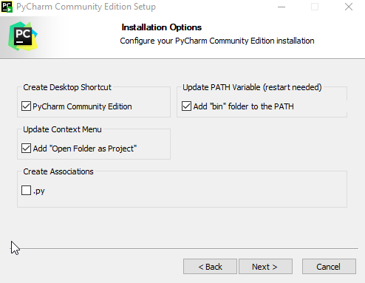

Efter installationen, klik på “reboot now”

# Installer git (via pycharm) og opret dit Opgave-projekt

Opret en mappe i File Explorer, som skal indeholde alle dine Python programmer. Fx **C:\Users\<din_user>\Python**

Snart (men ikke nu) får den 2 undermapper:

* Opgaver: I den downloader du lærerens opgaver og undervisningsmateriale fra GitHub. Du redigerer ikke indholdet.
* Solutions: Den indeholder alle dine opgaveløsninger. Du pusher indholdet til din egen GitHub-repository.

Start pycharm, ”Get from VCS”: Eller klik indenfor pycharm på ”VCS” og ”Get from Version Control”:

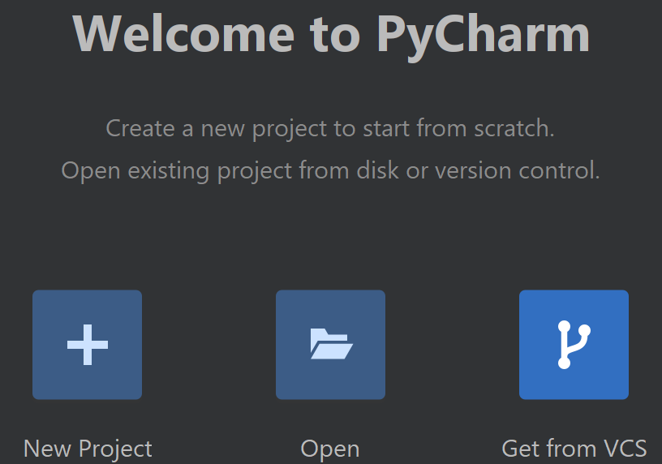 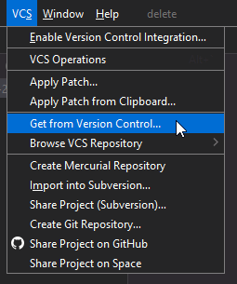

Hvis Git er ikke installeret på din Computer får du meldingen ”Git is not installed”.

I så fald klik på “Download and install”:

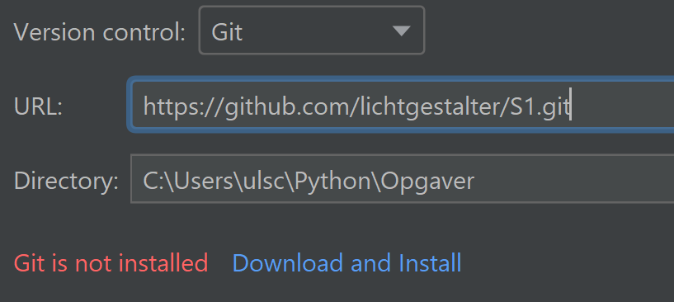

Derefter luk og genåbn pycharm.

Klik igen på ”Get from VCS” eller ”VCS” og ”Get from Version Control”.

* URL: https://github.com/lichtgestalter/AspIT_Python.git
* Directory: Mappen du lige oprettede plus ”\Opgaver”, fx C:\Users\<din_user>\Python\Opgaver
* Trust project.

Senere, for at opdatere opgaverne, klik på den blå pil oppe til højre:

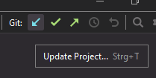

# Opret Github og dit Solutions-projekt

Gå på <http://github.com/> og opret en bruger (hvis ikke du har en allerede).

I pycharm: File, New Project:

Location: Mappen du lige oprettede plus ”\ Solutions”, fx C:\Users\<din_user>\Python\ Solutions

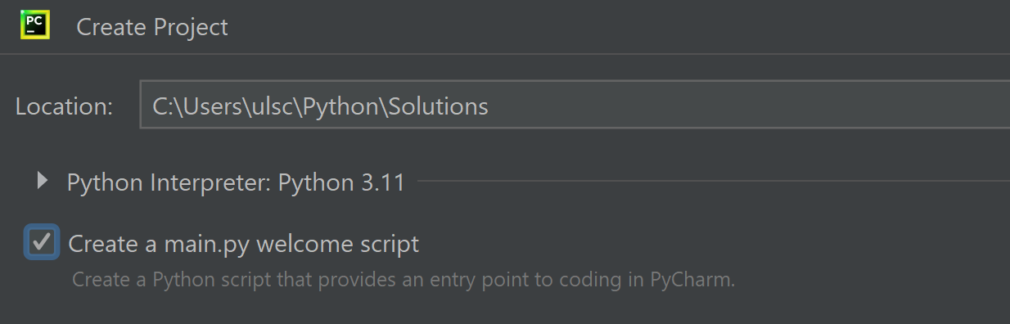

Hvis du bliver bedt om at vælge en interpreter, vælg ”previously configured interpreter” eller system interpreter (3.11).

VCS, share project on github:

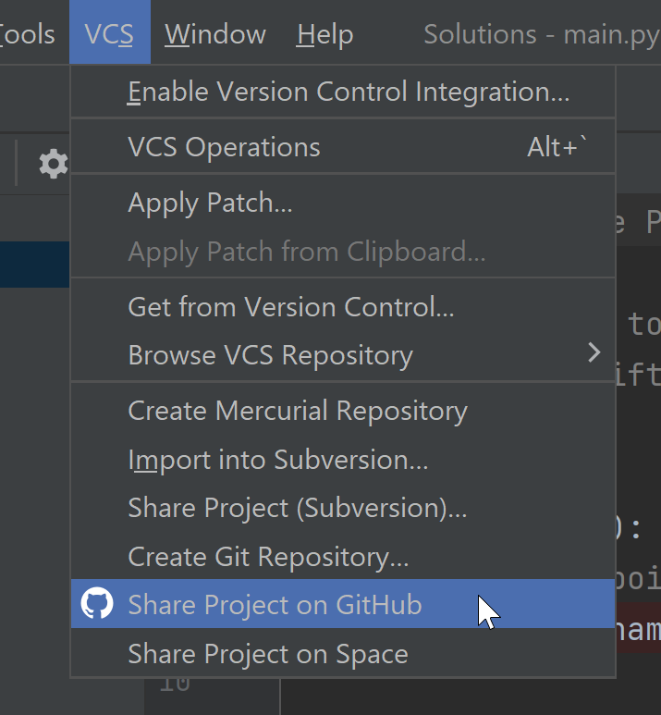

login via github:

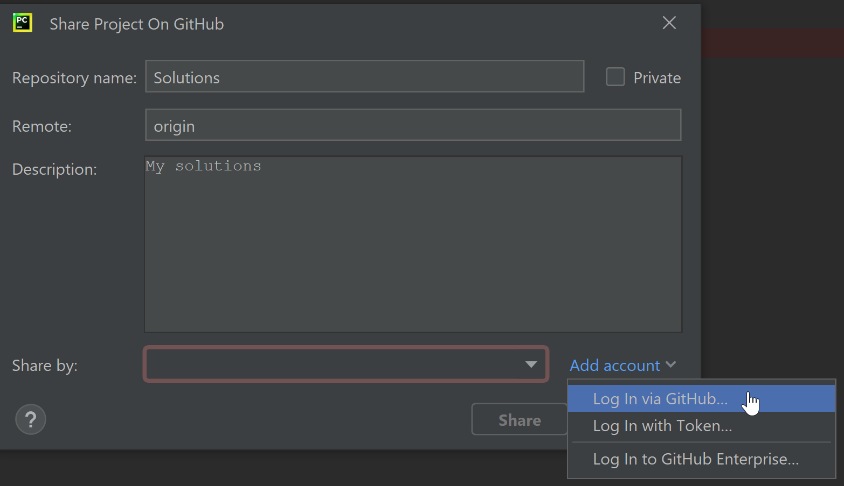

Share:

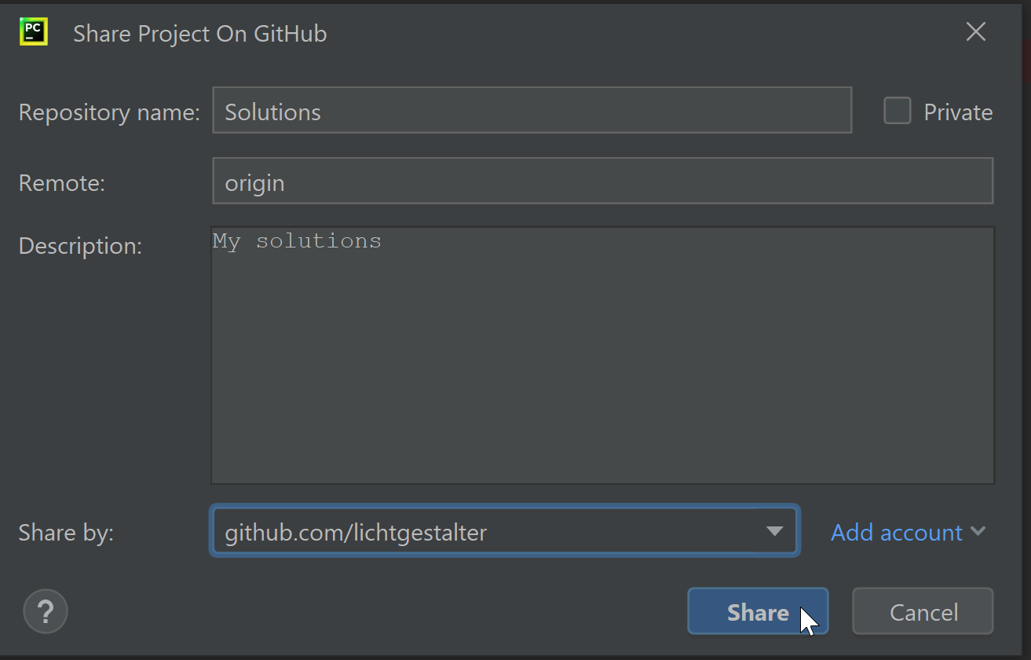

Fjern fluebenen foran “.idea” mappen. Add:

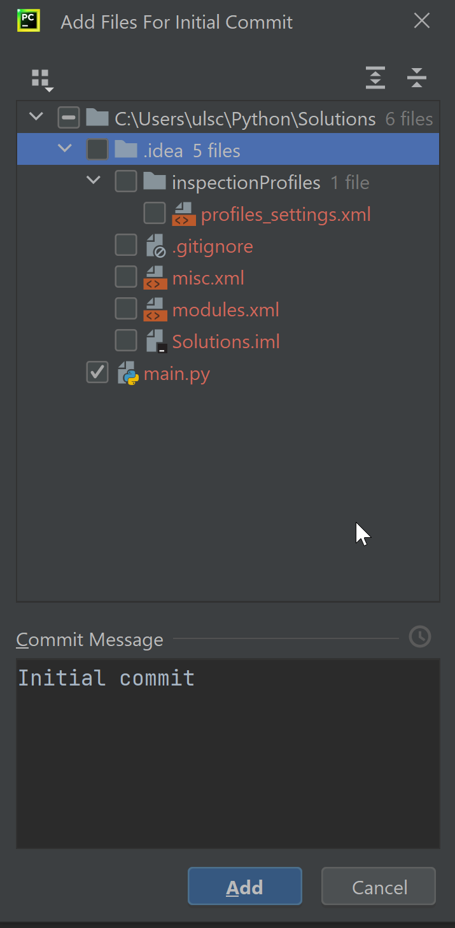

**Send læreren linket til din solutions repository på GitHub via Teams chat!**

# Installer pycharm plugins

File, Settings, Plugins, Marketplace

Søg efter “rainbow”, install ”rainbow brackets”:

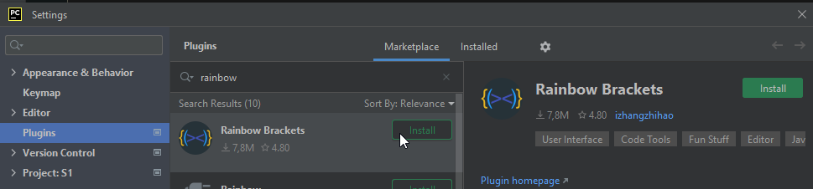

Søg efter ”sqlite”, install ”SimpleSqliteBrowser”:

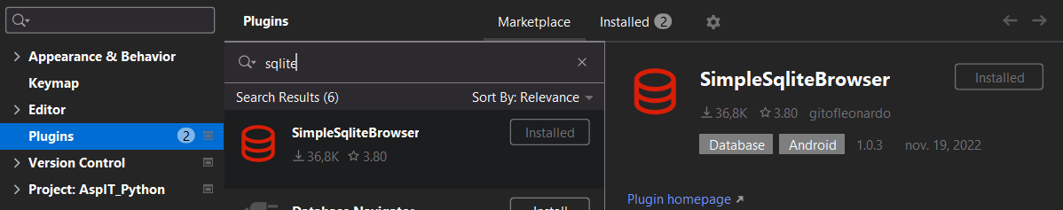

Søg efter ”xnd”, install ”xnd-monokai”, genstart pycharm:

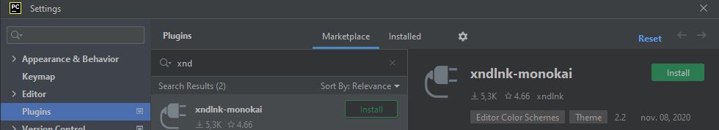

# Import Settings

File, Manage IDE Settings, Import Settings

Import basic_settings.zip, som ligger i dit opgave-repository i mappen 00_installation.

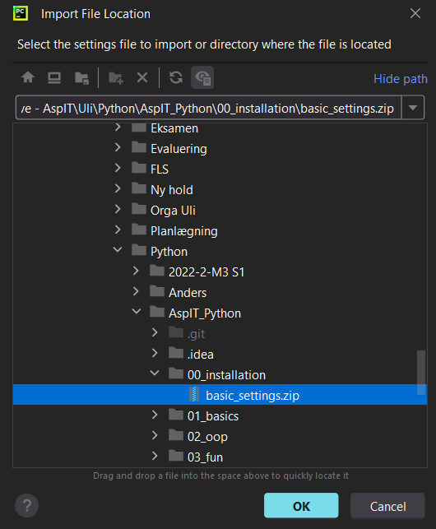

# Installer Jupyterlab

Nederst i pycharm klik på “Terminal”:

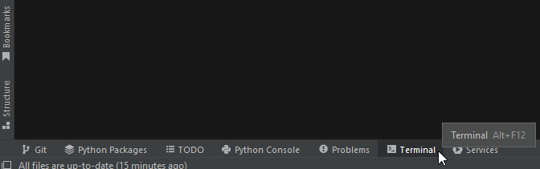

I terminalen tast “pip install jupyterlab” + Enter.

Der kommer sandsynligvis en advarsel, som ligner

*WARNING: The script jupyter-server.exe is installed in 'C:\Users\ulsc\AppData\Roaming\Python\Python310\Scripts' which is not on PATH.*

*Consider adding this directory to PATH or, if you prefer to suppress this warning, use --no-warn-script-location.*

Noter/gem den path (i eksemplet er det den røde tekst). Muligvis har vi brug for den senere.

# Start jupyter lab

Nederst i pycharm klik på “Terminal”.

Hvis nødvendig naviger i terminalen med ”cd ..” (eller lignende) til den mappe, som indeholder alle dine python filer.

Tast ”py -m jupyterlab” + Enter:

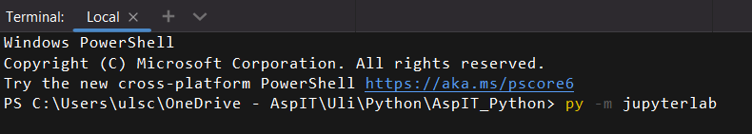

Hvis det ikke virker, prøv “jupyter lab” + Enter.

Så starter jupyter i din webbrowser. Dobbeltklik på en mappe eller en fil for at åbne den:

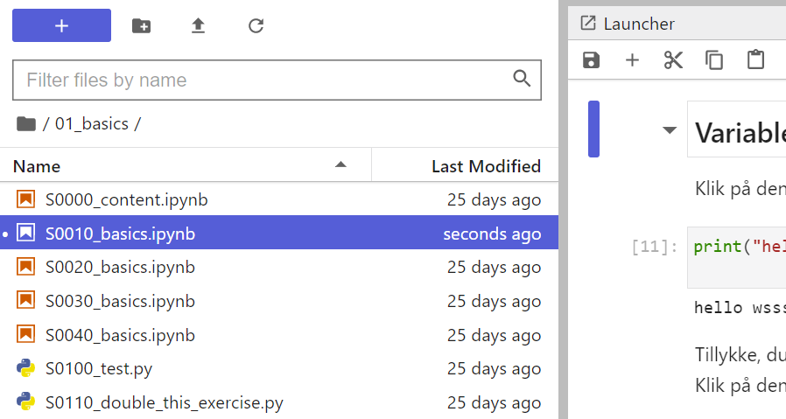

**Så er installationen afsluttet. Nu kan du begynde med at lære python :)**

# Troubleshooting jupyterlab

Gå til dine Windows-indstillinger, søg efter ”miljø” og vælg ”Rediger systemmiljøvariablerne”:

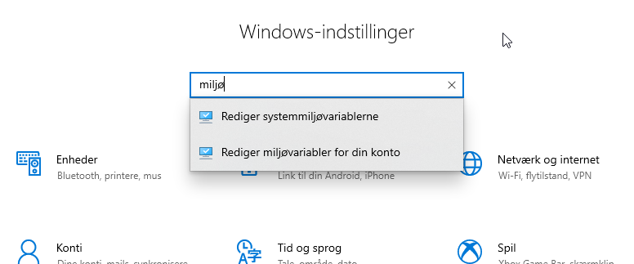

Klik på miljøvariabler:

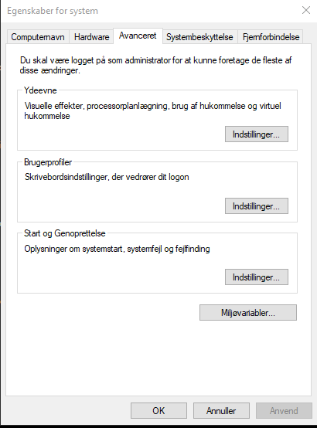

Rediger Systemvariable Path:

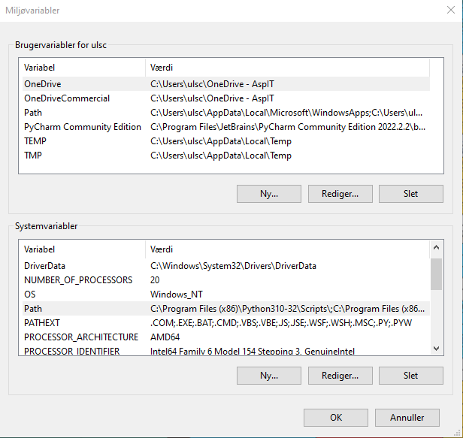

”Ny”. Tilføj den path fra advarselsmeldingen:

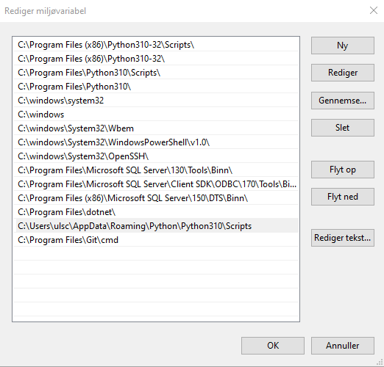

Genstart computeren.

# Senere: Python Upgrade

Det er ikke relevant nu. Når du har installeret en gang en anden Python version, tilføj en ny interpreter i pycharm sådan:

File, Settings, Interpreter.

Klik på interpreteren og så på ”show all”

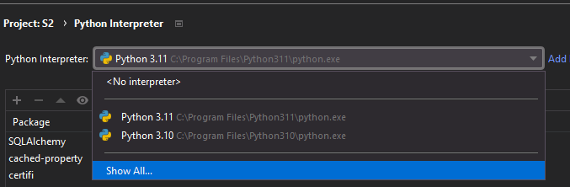

Derefter klik på ”+” og så på ”System Interpreter”

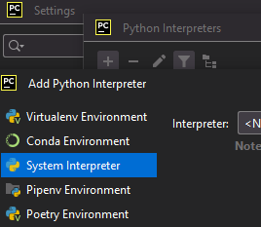

# Flere projekter

Hvis du gerne vil have flere projekter åbent samtidigt:

